第五章 会计要素的核算

六、利润的核算
（一）设置的账户
1.“投资收益”账户
性质：损益类账户
用途：核算企业对外投资取得的收入或发生的损失。
结构：
贷方：企业取得投资收益；
借方：期末转入本年利润账户的投资收益；
结转后无余额。
“投资收益”账户的结构

2.“营业外收入”账户
性质：损益类账户
用途：核算企业发生的与企业日常经营活动无直接关系的各项利得。
结构：
贷方：企业确认的各项营业外收入的发生额；
借方：期末结转至“本年利润”账户的数额；
结转后该账户期末无余额。该账户按照营业外收入的项目设置明细账户进行明细核算。
“营业外收入”账户的结构

该账户按照营业外收入的项目设置明细账户进行明细核算。
3.“营业外支出”账户。
性质：损益类账户
用途：核算企业发生的与企业日常经营活动无直接关系的各项损失。
结构：
借方：企业发生的各项营业外支出的发生额；
贷方：期末结转至“本年利润”账户的数额；
结转后该账户期末无余额。该账户按照营业外支出的项目设置明细账户进行明细核算。
“营业外支出”账户的结构


该账户按照营业外支出的项目设置明细账户进行明细核算。
4.“所得税费用”账户
性质：损益类账户
用途：核算企业确认的应从当期利润总额中扣除的所得税费用。
结构：
借方：企业应从当期利润总额中扣除的所得税费用；
贷方：期末结转至“本年利润”账户的数额；
结转后期末无余额。
“所得税费用”账户的结构

5.“本年利润”账户
性质：所有者权益
用途：核算企业当期实现的净利润（或亏损）。
结构：
贷方：期末各收入账户转入数；
借方：期末各费用损失账户转入数。
期末若为贷方余额，反映自年初至本期末累计实现的利润净额；
期末若为借方余额，则表示累计亏损数额。
年度终了，应将该账户的余额全部结转到“利润分配——未分配利润”账户的贷方或借方，结转后该账户应无余额。
“本年利润”账户的结构
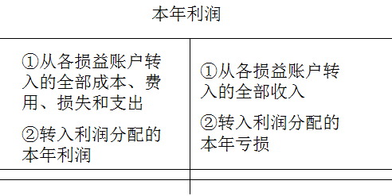
该账户按照本年利润的构成项目设置明细账户进行明细核算。
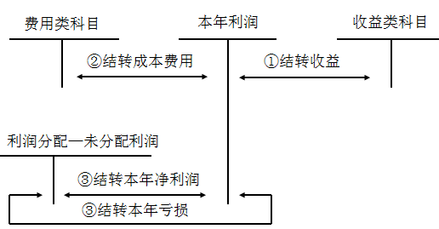
6.“利润分配”账户
性质：所有者权益类账户
用途：核算企业利润分配(或亏损弥补)情况和历年利润分配（或弥补）后的结存余额。
结构：
借方：本年分配的利润
贷方：从本年利润转入的本年净利润
贷方余额：期末未分配利润。
“利润分配”账户的结构
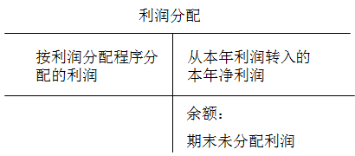
该账户按照利润分配的去向设置明细账户进行明细核算。
7.“盈余公积”账户
性质：所有者权益类账户
用途：核算按规定从净利润中提取的法定盈余公积、任意盈余公积。
结构：
贷方：盈余公积增加数；
借方：用以弥补企业亏损或转增资本数；
期末余额在贷方，表示盈余公积金的结余数。该账户按盈余公积金的种类设置明细账户，进行明细核算。
“盈余公积”账户的结构
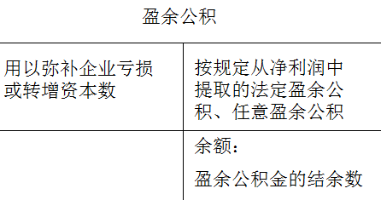
该账户按照盈余公积项目设置明细账。
【提示】利润分配的会计处理
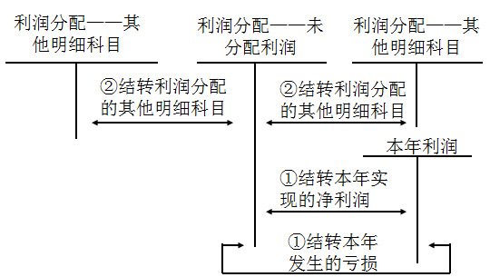
（二）会计核算举例
【例题】公司持有的乙公司股票作为交易性金融资产，确认应收乙公司分派的现金股利48 000元，存入银行。
会计处理：
借：应收股利 48 000
贷：投资收益 48 000
【例题】公司用银行存款支付税款滞纳金20 000元。
会计处理：
借：营业外支出 20 000
贷：银行存款 20 000
【例题】公司将固定资产报废清理的净收益4 000元转作营业外收入。
会计处理：
借：固定资产清理 4 000
贷：营业外收入 4 000
【例题】假设公司12月份甲公司损益类账户本期发生额如下：
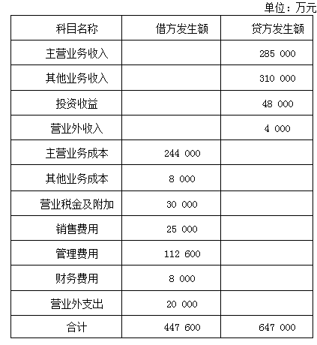
会计处理：
（1）结转各项收入、利得类账户本期发生额至“本年利润”账户
借：主营业务收入 285 000
其他业务收入 310 000
投资收益 48 000
营业外收入 4 000
贷：本年利润 647 000
（2）结转各项费用、损失类账户本期发生额至“本年利润”账户
借：本年利润 447 600
贷：主营业务成本 244 000
其他业务成本 8 000
营业税金及附加 30 000
销售费用 25 000
管理费用 112 600
财务费用 8 000
营业外支出 20 000
假设该公司11月末“本年利润”账户贷方余额为2 200 600元，经过上述结转后在“本年利润”账户中可以知道：
12月份实现的利润总额=647 000-447 600=199 400（元）；
本年实现的利润总额=2 200 600+199 400=2 400 000（元）。
【例题】根据本年实现利润总额，按25%的所得税率计算本年所得税并结转至“本年利润”账户。
应交所得税=2 400 000×25%=600 000（元）
会计处理：
借：所得税费用 600 000
贷：应交税费——应交所得税 600 000
【例题】结转所得税费用600 000元。
会计处理：
借：本年利润 600 000
贷：所得税费用 600 000
结转后，“本年利润”账户贷方余额为1 800 000元，为该公司本年实现的净利润。
【例题】年末将“本年利润”账户余额1 800 000元结转到“利润分配——未分配利润”账户。
会计处理：
借：本年利润 1 800 000
贷：利润分配——未分配利润 1 800 000

附本讲随堂练习供学员练习

一、单项选择题
1.某工业企业本期营业利润为100万元，营业外收入为30万元，营业外支出为15万元，管理费用为15万元，投资收益为30万元，所得税费用为25万元。假定不考虑其他因素，该企业本期利润总额为（ ）万元。
A.130
B.115
C.105
D.110
2.损益类科目期末都应结转至（ ）科目，结转后损益类科目无余额。
A.利润分配——未分配利润
B.本年利润
C.实收资本
D.资本公积

二、多项选择题
1.关于“本年利润”账户的说法正确的有（ ）。
A.该账户是损益类账户
B.该账户借方登记期末成本费用或支出类账户的转入数额
C.该账户贷方登记期末各收益类账户的转入数额
D.该账户结转入“利润分配——未分配利润”账户后，应无余额
2.下列各项属于营业外支出的有（ ）。
A.固定资产盘亏损失
B.支付广告费
C.自然灾害造成的损失
D.罚款支出
三、判断题
1.企业利润的分配（或亏损的弥补）应通过“利润分配”科目进行。（ ）
2.对因债权人特殊原因确定无法支付的应付款项，应计入营业外收入。（ ）

参考答案与解析

一、单项选择题
1.
【答案】B
【解析】营业利润=营业收入-营业成本-营业税金及附加-销售费用-管理费用-财务费用+投资收益-资产减值损失+公允价值变动损益；利润总额=营业利润+营业外收入-营业外支出=100+30-15=115（万元）。
2.
【答案】B
二、多项选择题
1.
【答案】BCD
【解析】“本年利润”属于所有者权益类账户。
2.
【答案】ACD
【解析】选项B，属于销售费用。
三、判断题
1.
【答案】√
2.
【答案】√
随堂练习

【提示】点击上面的“随堂练习”即进入相关的试卷。

